История моей семьи в годы Великой Отечественной войны
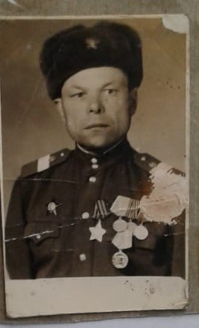
Дабаев Николай Иосифович (1918-1979)
Мое повествование основано на устных рассказах моей семьи. Мой прадед родился в Башкурдистане, Стерлитамакском уезде, в деревне Косяковка. На фронт был призван 1 июня 1942 года. Николай Иосифович служил в саперном батальоне 157 стрелковой дивизии, которая находилась в составе войск Северо-Кавказского военного округа и с началом боевых действий получила задачу подготовить оборонительный рубеж по Черноморскому побережью.
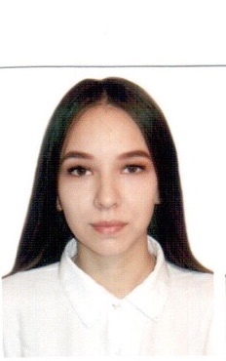
Мой прадед служил в звании младшего сержанта. 1944 года 29 февраля был ранен миной в бою в правую руку, которая позднее была ампутирована. После выздоровления его комиссовали. Мой прадед за свою службу получил такие награды как: Орден Красной Звезды, Орден славы 3-й степени, медаль за отвагу. Несмотря на то, что с войны мой прадед вернулся инвалидом 2 степени, он продолжил работать в колхозе конюхом. Одной рукой он мог трудиться в поле, заниматься охотой и рыбалкой, также построил дом и вырастил пятерых детей. Родственники запомнили его как настоящего героя и просто доброго, веселого человека.

Петрова Ирина
Группа 9111

